证书编号：91500115MADX3FQ388001U
单位名称: 重庆铜帆环保科技有限公司
注册地址: 重庆市长寿区云台镇云高路143号1#厂房
法定代表人: 黄雨韬
生产经营场所地址: 重庆市长寿区云台镇云高路143号1#厂房
行业类别: 金属废料和碎屑加工处理 |  | 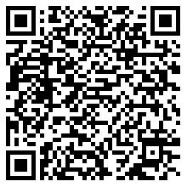
统一社会信用代码：91500115MADX3FQ388
有效期限：自2025年04月18日至2030年04月17日止
发证机关： | （盖章）重庆市长寿区生态环境局
发证日期： | 2025年04月18日
中华人民共和国生态环境部监制 重庆市长寿区生态环境局印制

